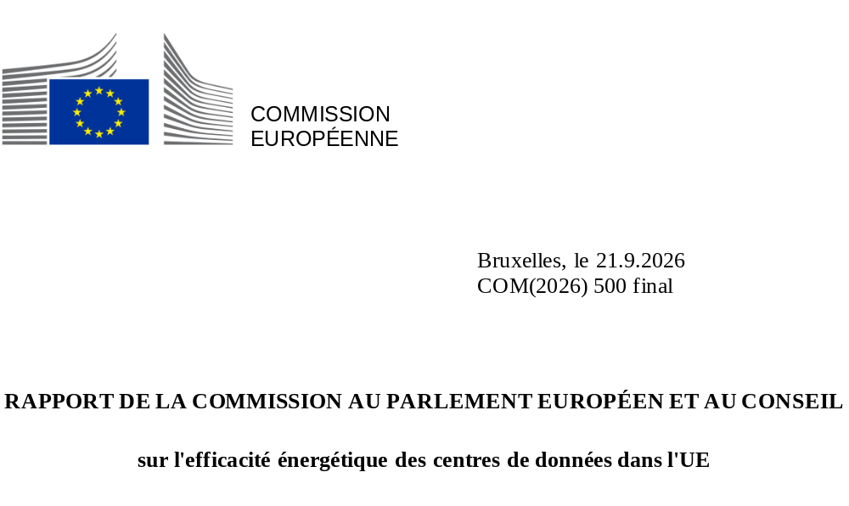

Table des matières

1. Introduction 3
2. Assessment of available data on the sustainability of data centres in the EU 4
2.1. Completeness and quality of the available data on the sustainability of data centres in the EU 4
2.2. Assessment of the energy efficiency and sustainability of European data centres 6
2.2.1. Assessment of the Power Usage Effectiveness in European data centres 6
2.2.2. Assessment of the Water Usage Effectiveness in European data centres 8
2.2.3. Assessment of the Energy Reuse Factor in European data centres 9
2.2.4. Assessment of the Renewable Energy Factor in European data centres 10
3. Next steps and legislative proposals towards a more sustainable data centre sector 11
3.1 Simplification and improvement of the reporting scheme 12
3.2. Proposal for the establishment of a common EU rating scheme for data centres 13
3.3 Proposal for the establishment of minimum performance standards for data centres 14
3.4. Assessment of the feasibility of a transition towards a net-zero emission data centre sector 16
4. Conclusion 17

1. Introduction
Le secteur des technologies de l’information et de la communication (TIC) est l’un de ceux qui connaissent la croissance la plus rapide en Europe et dans le monde. En 2024, les centres de données de l’UE ont consommé 68 TWh. Cette consommation devrait augmenter jusqu’à atteindre 114 TWh en 2030, s’élevant ainsi à 3,2 % de la demande d’électricité de l’UE. Ces prévisions pourraient être revues à la hausse compte tenu de la forte croissance des services et technologies numériques émergents, de l’adoption accélérée de l’intelligence artificielle et de l’engagement de l’UE à devenir un continent chef de file pour l’IA.
La Commission a adopté le règlement sur le développement de l’informatique en nuage et de l’IA afin de soutenir l’objectif consistant à renforcer la souveraineté technologique de l’UE, notamment en augmentant la capacité de calcul et en favorisant le développement et le déploiement de l’IA sur le territoire de l’Union, et de contribuer à une répartition géographique plus équilibrée de la capacité de calcul. Le maintien d’une capacité stratégique dans les domaines où la souveraineté technologique est nécessaire est essentiel, mais comporte également des défis. L’expansion du secteur des centres de données constitue un défi non seulement en matière de disponibilité de l’électricité et des réseaux électriques, mais aussi au regard des émissions de carbone et des ressources environnementales telles que l’eau.
Pour y faire face, la stratégie numérique de l’UE met l’accent sur la nécessité de faire en sorte que les centres de données soient durables et à haute efficacité énergétique et plaide pour que des mesures de transparence soient prises en ce qui concerne l’empreinte environnementale. Le rapport Draghi souligne également le rôle crucial de l’efficacité énergétique pour la compétitivité des industries européennes. En réduisant l’énergie et, partant, les coûts opérationnels, les entreprises peuvent réinvestir dans la R&D, les compétences et l’emploi, stimuler ainsi la compétitivité de l’Europe.
Le 13 juin 2025, la Commission a renouvelé son engagement en faveur de l’efficacité énergétique et a présenté à ce sujet une feuille de route qui recense dix domaines prioritaires pour guider l’action de l’UE en matière d’efficacité énergétique. L’objectif de cette feuille de route est de rationaliser l’application des règles de l’UE en matière d’efficacité énergétique ainsi que de faciliter et de renforcer l’adoption accrue de mesures et de projets visant à l’améliorer. L’un des principaux résultats de la feuille de route est un train de mesures concernant l’efficacité énergétique des centres de données, dont le présent rapport fait partie.
En 2007, l’UE a établi le code de conduite pour l’efficacité énergétique des centres de données afin d’accompagner l’amélioration volontaire des centres de données en matière d’efficacité énergétique, en mettant en avant les bonnes pratiques et les critères de référence dans ce domaine pour les opérateurs. La directive (UE) 2023/1791 (refonte de la directive relative à l’efficacité énergétique) comprend des mesures visant à promouvoir des centres de données durables et économes en énergie. L’article 12 de ladite directive impose aux États membres d’exiger des propriétaires et des exploitants des centres de données situés sur leur territoire qu’ils publient des informations sur leur performance énergétique et leur durabilité. Il charge également la Commission de mettre en place une base de données à l’échelle de l’UE regroupant ces informations afin de promouvoir une plus grande transparence. En mars 2024, la Commission a adopté le règlement délégué (UE) 2024/1364, qui définit la première série d’indicateurs de performance clés (ICP) et d’indicateurs de durabilité devant être communiqués par les opérateurs de centres de données.
Conformément à l’article 12, paragraphe 5, de la directive relative à l’efficacité énergétique, le présent rapport comporte une évaluation des données disponibles concernant l’efficacité énergétique et la durabilité des centres de données, fondée sur les informations transmises à la base de données européenne. Sur la base de cette analyse, le rapport examine la nécessité de prendre de nouvelles mesures permettant d’améliorer la durabilité du secteur, notamment relatives à l’établissement de normes minimales de performance.
Les données déclarées dans la base de données comprennent des informations sur le centre de données déclarant (par exemple, nom, propriétaire et exploitant, type), des informations sur le fonctionnement du centre de données déclarant, des indicateurs d’énergie et de durabilité (par exemple, consommation d’énergie, consommation d’eau, chaleur fatale réutilisée, consommation d’énergie renouvelable), des indicateurs de capacité des TIC et des indicateurs de trafic de données conformément au règlement délégué (UE) 2024/1364.
La Commission a commandé une étude d’assistance technique à l’appui de l’analyse sous-jacente utilisée dans le présent rapport. Des rapports techniques,, ont été publiés, fournissant une analyse détaillée de la durabilité des centres de données dans l’UE et l’évaluation du cadre réglementaire existant ainsi que de la nécessité et de la faisabilité de nouvelles mesures. Dans le cadre des activités de consultation de l’étude, une série d’ateliers et d’entretiens ont été organisés et ont mobilisé un groupe diversifié de parties prenantes, dont les États membres, le secteur des centres de données, les milieux universitaires et la société civile.
Parmi les autres résultats du train de mesures sur l’efficacité énergétique des centres de données figurent l’adoption du règlement délégué (UE) 2026/7000 établissant un système commun de l’Union pour noter la durabilité des centres de données et le lancement d’une consultation publique sur l’établissement de normes minimales de performance pour les centres de données. Le train de mesures complète la feuille de route stratégique pour la transition numérique et l’IA dans le secteur de l’énergie [COM(2026) 501 final] et la proposition de la Commission relative à un acte législatif sur le développement de l’informatique en nuage et de l’IA [COM(2026) 502 final], initiatives législatives qui visent à renforcer les capacités de l’Europe en matière d’informatique en nuage et d’IA et favorisent la transition numérique du système énergétique européen et une meilleure intégration des systèmes énergétiques et numériques dans l’Union.

2. Évaluation des données disponibles sur la durabilité des centres de données dans l’UE

2.1. Exhaustivité et qualité des données disponibles sur la durabilité des centres de données dans l’UE
Conformément à l’article 12, paragraphe 1, de la directive (UE) 2023/1791, les États membres doivent exiger des propriétaires et des exploitants de centres de données situés sur leur territoire ayant une demande de puissance des technologies de l’information installées d’au moins 500 kW qu’ils mettent à la disposition du public les informations mentionnées à l’annexe VII de ladite directive. Le règlement délégué (UE) 2024/1364 a instauré la base de données européenne sur les centres de données et défini des indicateurs de performance clés devant être communiqués par les exploitants de centres de données, d’abord au plus tard le 15 septembre 2024, puis au plus tard le 15 mai 2025, et tous les ans par la suite. L’évaluation suivante porte sur les données communiquées lors de la première période de déclaration (mai-septembre 2024). Tant l’exhaustivité que la qualité des données communiquées ont été examinées dans l’étude d’assistance technique. Toutes les données ont été anonymisées afin d’éviter de divulguer des informations à caractère personnel, ou propres à l’entreprise ou à la localisation, conformément à l’article 5, paragraphe 5, du règlement délégué (UE) 2024/1364.
Au total, 770 centres de données ont transmis leurs données au cours de la première période de déclaration, ce qui représente environ 36 % du total estimé des centres de données de l’UE soumis aux exigences en matière de communication d’informations. Six États membres n’ont déclaré aucun centre de données, et cinq États membres ont fait état de moins de trois centres de données, ce qui donne un tableau limité du secteur dans ces régions.
Figure 1 – Total estimé et nombre de centres de données déclarants par État membre de l’UE
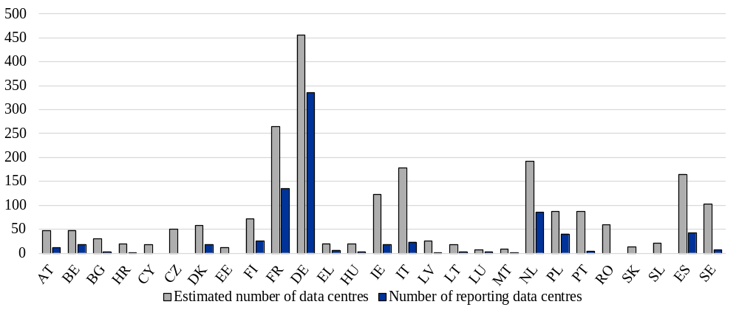
Compte tenu de la complexité du paysage des centres de données et du manque d’informations publiquement disponibles à ce sujet, cet échantillon fournit déjà des indications précieuses et constitue un point de départ utile pour déterminer les tendances dominantes dans le secteur. Une augmentation des transmissions de données est attendue au cours des prochaines périodes de déclaration, dans la mesure où le mécanisme de déclaration est de plus en plus connu et que les opérateurs ont eu le temps de s’adapter aux nouveaux processus réglementaires et de collecter les données nécessaires. Toutefois, la Commission invite les États membres à mettre en œuvre intégralement et rapidement l’article 12 de la DEE et veillera à ce que le nombre de centres de données déclarants augmente à l’avenir pour soutenir les analyses à venir et permettre une élaboration des politiques plus éclairée. La Commission invite également les exploitants de centres de données à se conformer à leurs obligations de déclaration.
Pour faciliter la mise en œuvre et améliorer la transparence, la Commission accompagne les opérateurs en mettant à la disposition du public un manuel d’utilisation, un guide du déclarant, une foire aux questions et des documents d’orientation. Dans ce contexte, au cours de la deuxième période de déclaration, la Commission a déjà reçu des données préliminaires provenant d’au moins 30 % de centres de données supplémentaires. Ces données seront analysées dans un rapport ultérieur que la Commission prépare actuellement.
Pour la première période de déclaration, une évaluation de la qualité des données a été réalisée afin de vérifier la plausibilité, l’exactitude et la cohérence des indicateurs déclarés et de garantir la fiabilité des analyses et interprétations ultérieures. Dans l’ensemble, 70,1 % des données déclarées sont jugées fiables, ce qui signifie que des chiffres cohérents ont été communiqués pour l’ensemble des indicateurs donnés. Cependant, les centres de données n’ayant pas toujours communiqué l’ensemble des ICP au cours de la première période de déclaration, le nombre de points de données diffère d’un indicateur à l’autre. Il convient de corriger ces incohérences en poursuivant la validation et le dialogue avec les parties prenantes, mais aussi en clarifiant les définitions et les méthodes de mesure des indicateurs. Cela est essentiel pour améliorer la fiabilité de l’ensemble de données et garantir une description plus précise de la consommation d’énergie et d’eau au sein de l’écosystème des centres de données de l’UE.

2.2. Évaluation de l’efficacité énergétique et de la durabilité des centres de données européens
L’évaluation de l’efficacité énergétique et de la durabilité repose sur le calcul de quatre indicateurs: l’efficacité de l’utilisation de l’énergie (PUE), l’efficacité de la consommation d’eau (WUE), le facteur de réutilisation de l’énergie (ERF) et le facteur d’énergie renouvelable (REF). Les calculs sont effectués à partir des données communiquées pour la première période de déclaration qui ont été validées.

2.2.1. Évaluation de l’efficacité de l’utilisation de l’énergie dans les centres de données européens
Les centres de données dépendent fortement de l’énergie, principalement de l’électricité, qui permet de faire fonctionner les serveurs, les systèmes de stockage, de réseau et de refroidissement ainsi que d’autres systèmes de soutien. L’électricité représente généralement plus de 90 % de la consommation d’énergie directe d’un centre de données.
La PUE, définie comme le rapport entre la consommation totale d’énergie des installations et la consommation d’énergie des équipements informatiques, est une mesure essentielle de l’efficacité énergétique dans les centres de données. Elle représente la quantité d’énergie supplémentaire nécessaire pour les systèmes non informatiques. Une PUE plus faible signifie une plus grande efficacité énergétique, avec des valeurs allant généralement de 1,0 (l’idéal théorique où chaque watt est utilisé pour l’équipement informatique) à 2,0 ou plus dans des installations moins économes en énergie. Dans la pratique, les valeurs inférieures à 1,2 sont considérées comme excellentes, celles comprises entre 1,2 et 1,5 sont jugées bonnes et celles supérieures à 1,5 semblent indiquer des possibilités d’amélioration. La PUE peut fluctuer au fil des ans en raison de facteurs internes (optimisation ou utilisation, par exemple) et externes (conditions météorologiques, par exemple).
En 2024, la PUE moyenne déclarée des centres de données dans l’UE s’élevait à 1,36. À titre de comparaison, la PUE moyenne mondiale en 2023 était de 1,58, tandis que les États-Unis ont fait état d’une moyenne nationale en amélioration, s’élevant à 1,4, et que la Chine s’est fixé pour objectif une PUE moyenne inférieure à 1,5 pour la fin de 2025.
La moyenne de l’UE masque d’importantes différences à l’échelle du continent, les valeurs nationales de la PUE allant de 1,15 à 1,66 (figure 2). Ces résultats semblent indiquer des écarts d’efficacité et une diversité dans les choix technologiques, car l’analyse des données révèle que les variations climatiques ne sont pas le principal facteur influençant les valeurs de la PUE. Les centres de données de plus petite taille (de 500 à 1 000 kW) déclarent une PUE moyenne de 1,64, ce qui est nettement supérieur à la moyenne, tandis que les centres de données de plus grande taille ont tendance à avoir une PUE plus faible, parce qu’ils sont souvent plus récents et bénéficient d’économies d’échelle en matière d’efficacité énergétique.
Dans l’ensemble, la plupart des centres de données déclarants dans l’UE dépassent encore les objectifs de PUE habituellement visés, tels que ceux fixés, par exemple, par l’Allemagne ou par l’engagement contenu dans le pacte pour des centres de données neutres pour le climat (CNDCP). La loi allemande sur l’efficacité énergétique fixe des objectifs spécifiques pour la PUE des centres de données qui se situent entre 1,2 et 1,3 à long terme. Le CNDCP, une initiative d’autorégulation du secteur des centres de données, engage les opérateurs au sein de l’UE à atteindre la neutralité climatique d’ici à 2030 et vise une PUE de 1,3 pour les nouveaux centres de données dans les régions à climat froid et de 1,4 dans les régions à climat plus chaud (d’ici à 2030). Bien qu’il ne fixe pas d’objectifs spécifiques, le code de conduite de l’UE pour l’efficacité énergétique des centres de données a jusqu’à présent encouragé l’amélioration continue de la PUE au moyen d’un catalogue de bonnes pratiques en matière de refroidissement, de distribution d’électricité, d’optimisation informatique et de suivi. Les résultats de la première période de déclaration montrent un potentiel important d’amélioration de la PUE et de l’efficacité énergétique dans les centres de données européens. Pour y parvenir, il est nécessaire de poursuivre l’optimisation et d’investir de manière ciblée dans les technologies permettant d’économiser l’énergie et dans la modernisation des infrastructures. L’amélioration de la PUE permet non seulement de renforcer la durabilité et de diminuer la pression sur le réseau électrique, mais aussi de faire baisser les coûts d’exploitation en diminuant la consommation d’énergie. De telles améliorations peuvent stimuler la compétitivité du secteur, en positionnant l’UE comme chef de file en matière de pratiques durables au sein de l’économie numérique mondiale.
Figure 2 – PUE moyen des centres de données par État membre
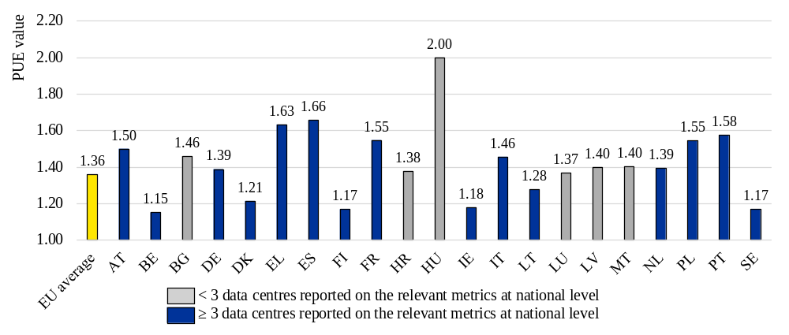

2.2.2. Évaluation de l’efficacité de la consommation d’eau dans les centres de données européens
La consommation d’eau dans les centres de données dépend principalement de la technologie de refroidissement utilisée. Les installations utilisant des systèmes de refroidissement à eau ou par évaporation consomment de grandes quantités d’eau, tandis que celles qui dépendent d’un système de refroidissement liquide direct ou utilisant l’air extérieur fonctionnent avec une consommation d’eau minimale, voire nulle.
La WUE, définie comme le rapport entre l’apport total d’eau et la consommation d’énergie des équipements informatiques, permet de mesurer l’efficacité avec laquelle un centre de données utilise l’eau. Une WUE plus faible indique une utilisation plus rationnelle de l’eau, ce qui signifie que moins d’eau est utilisée par unité de consommation d’énergie des équipements informatiques.
En 2024, la WUE moyenne déclarée des centres de données dans l’UE était de 0,58 (figure 3). Néanmoins, la WUE varie nettement d’un État membre à l’autre, allant de 0,07 à 1,28. Cette variabilité est influencée par les choix technologiques, mais aussi par les conditions climatiques, les régions à climat plus froid ayant généralement moins besoin de systèmes de refroidissement par eau, tandis que les régions à climat plus chaud peuvent dépendre davantage de ces systèmes. Il convient de noter que, dans certains États membres, les chiffres de la WUE sont dominés par ceux de quelques grands opérateurs disposant d’une seule installation, qui déclarent un apport d’eau plus élevé. La WUE tend à augmenter avec la taille de l’installation, probablement en raison de la rareté du recours au refroidissement par évaporation d’eau dans les installations de plus petite taille. Cette variabilité fait ressortir les difficultés liées à l’optimisation de l’utilisation rationnelle de l’eau à tous les niveaux.
Au cours de la première période de déclaration, la plupart des centres de données n’ont pas atteint l’objectif du CNDCP de 0,4 m³/MWh de WUE (d’ici à 2040). Toutefois, l’amélioration de l’utilisation rationnelle de l’eau reste une priorité déterminante pour le secteur. Il est essentiel de parvenir à une gestion responsable de l’eau pour atteindre les objectifs de durabilité à long terme et garantir une utilisation efficace des ressources à tous les niveaux. La réduction de la WUE présente plusieurs avantages, notamment une diminution des coûts d’exploitation, une amélioration de la durabilité environnementale et une baisse de la pression sur les ressources en eau locales.
Figure 3 – WUE moyenne des centres de données par État membre
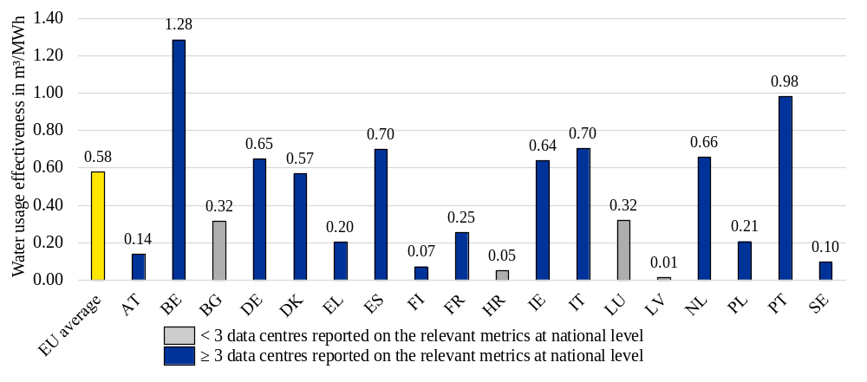

2.2.3. Évaluation du facteur de réutilisation de l’énergie dans les centres de données européens
L’Europe dispose d’un potentiel important de récupération de la chaleur excédentaire provenant de la production d’électricité, de l’industrie et des locaux commerciaux. Cela se vérifie en particulier pour les grands sites, y compris les centres de données de très grande taille plus récents.
L’ERF est défini comme le rapport entre l’énergie totale réutilisée et la consommation totale d’énergie. Il contribue à évaluer l’efficacité énergétique des centres de données en mesurant la quantité d’énergie qui a été réutilisée à d’autres fins hors des limites de l’installation. La réutilisation de l’énergie entraîne une réduction de la demande d’énergie et de l’utilisation de combustibles fossiles dans les zones environnantes, ce qui concilie les opérations des centres de données avec le développement urbain durable, les principes de l’économie circulaire et une meilleure intégration dans le système énergétique. L’ERF est exprimé sous la forme d’un rapport compris entre 0 et 1, dans lequel 1 signifie que toute l’énergie consommée par le centre de données est réutilisée et 0 indique qu’aucune énergie n’est réutilisée. Dans le cas des centres de données, la réutilisation de l’énergie concerne principalement la chaleur fatale, étant donné que la quasi-totalité de l’électricité consommée par un centre de données finit par se transformer en chaleur.
Seuls 67 centres de données ont indiqué une certaine réutilisation de la chaleur fatale au cours de la première période de déclaration. La réutilisation limitée de la chaleur fatale peut être attribuée à plusieurs raisons, notamment la variation des niveaux de préparation en la matière d’une installation à l’autre, la nécessité d’investir dans la revalorisation de la chaleur et son transfert aux acheteurs, le caractère irrégulier ou inadapté de la chaleur offerte ou le manque d’acheteurs de chaleur. Les données déclarées (figure 4) montrent qu’environ 1,8 % de la chaleur totale générée par les centres de données est réutilisée dans l’UE. Les centres de données de plus petite taille ont des valeurs d’ERF plus faibles, étant donné que la réutilisation de la chaleur fatale provenant d’installations de plus petite taille n’est généralement pas économiquement réalisable. Les résultats mettent en évidence le potentiel considérable d’amélioration à l’avenir.
Figure 4 – ERF moyen des centres de données par État membre
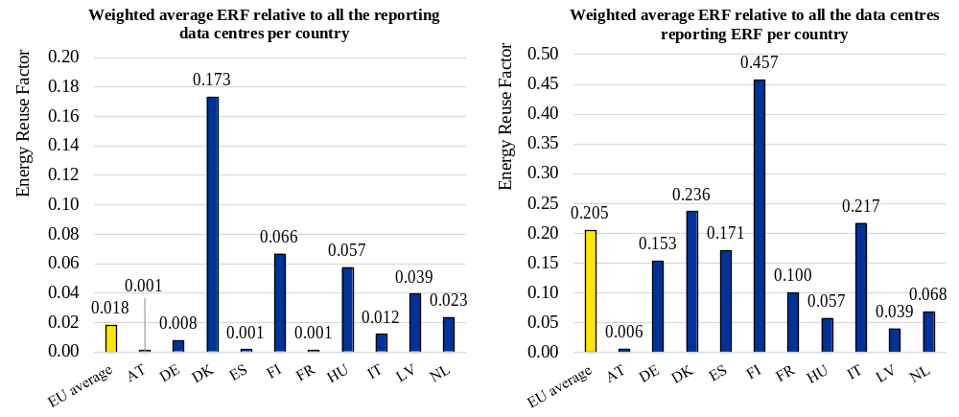
L’amélioration de la réutilisation de la chaleur fatale peut renforcer la sécurité énergétique, réduire la dépendance à l’égard des combustibles fossiles importés et atténuer l’incidence de la volatilité des prix de l’énergie. Néanmoins, il est difficile de fixer un objectif en matière d’ERF, étant donné que la réutilisation de la chaleur fatale n’est possible que s’il existe une demande de la part des acheteurs de chaleur locaux et si les infrastructures locales nécessaires à cette réutilisation se trouvent à proximité des installations. Il convient également d’accorder une attention particulière aux variations climatiques et saisonnières, dans la mesure où la demande de réutilisation de la chaleur est plus faible dans les zones climatiques plus chaudes que dans les régions plus froides. Même dans les régions où la demande de chauffage est élevée, le caractère saisonnier de la demande reste un obstacle majeur à des taux élevés de réutilisation de la chaleur.

2.2.4. Évaluation du facteur d’énergie renouvelable dans les centres de données européens
L’intégration des sources d’énergie propres dans l’exploitation des centres de données est importante pour réduire l’empreinte carbone des installations. En tant que consommateurs d’électricité de plus en plus importants, les centres de données peuvent jouer un rôle crucial dans la transformation du système électrique en investissant dans la capacité de production d’énergie renouvelable et nucléaire et en l’accroissant. Jusqu’à présent, les centres de données n’ont déclaré que leur consommation d’énergie renouvelable conformément à l’article 4 et à l’annexe III du règlement délégué (UE) 2024/1364. C’est pourquoi le présent rapport analyse uniquement la déclaration de la consommation d’énergie renouvelable.
Le REF est défini comme le rapport entre la consommation totale d’énergie renouvelable et la consommation totale d’énergie. Il évalue la proportion de l’énergie provenant de sources renouvelables que consomme un centre de données. Il est exprimé sous la forme d’un rapport ou d’un pourcentage, un REF de 1 indiquant que toute la consommation d’énergie provient de sources renouvelables.
Dans de nombreux États membres, les centres de données atteignent un REF très élevé, ce qui contribue à une moyenne pondérée à l’échelle de l’UE de 0,86 (figure 5) et témoigne du fait que les centres de données jouent déjà un rôle de premier plan dans l’approvisionnement en énergie renouvelable. En général, les centres de données de grande taille atteignent des REF plus élevés, ce qui améliore également le REF pondéré total du secteur. Plus de 70 % des sites déclarés couvrent déjà 100 % de leur consommation d’électricité par des énergies renouvelables sur une base annuelle. Les signataires du CNDCP se sont engagés à porter la part d’énergie renouvelable ou d’énergie horaire sans carbone dans leur consommation d’électricité à 75 % d’ici la fin de 2025, et à 100 % d’ici la fin de 2030. D’après les données déclarées, il est réaliste de viser un REF de 1,0 pour tous les centres de données dans les prochaines années. Toutefois, l’analyse a montré qu’une grande partie de l’énergie renouvelable provient d’accords d’achat d’électricité (AAE) et de garanties d’origine qui ne sont pas nécessairement liés à la production locale ou à de nouveaux ajouts de production d’énergie renouvelable.
Ainsi, à l’avenir, il faudrait accorder une attention accrue à l’origine (production sur site, garanties d’origine, accord d’achat d’électricité), à la technologie et à l’additionnalité des énergies renouvelables utilisées ainsi qu’à la correspondance temporelle entre l’offre et la demande. Cela signifie également qu’il est possible, conformément aux discussions en cours dans le cadre du Protocole des gaz à effet de serre, d’améliorer la définition du REF et ce qu’elle recouvre.
Il en va de même pour la consommation d’autres sources d’énergie propres, telles que le nucléaire sur site ou les garanties d’origine.
Figure 5 – REF moyen des centres de données par État membre
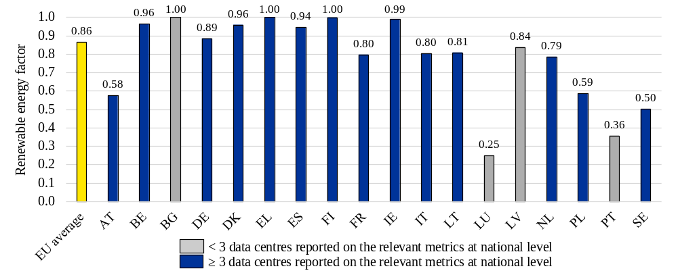

3. Prochaines étapes et propositions législatives en vue d’un secteur des centres de données plus durable
L’évaluation complète de l’efficacité énergétique et de l’utilisation rationnelle de l’eau des centres de données, fondée sur les données transmises à la base de données européenne au cours de la première période de déclaration, révèle que, bien que des progrès aient été accomplis, il subsiste un potentiel important d’amélioration en ce qui concerne la durabilité du secteur. Cela souligne la nécessité et la possibilité de prendre des mesures supplémentaires pour promouvoir l’exploitation durable des centres de données dans toute l’Europe. Les cadres législatifs peuvent jouer un rôle crucial pour servir de moteur à ces avancées.
La présente section décrit plusieurs options visant à améliorer la durabilité des centres de données européens. Ces recommandations ont été élaborées au moyen d’une combinaison de recherche documentaire, d’échanges avec les parties prenantes et d’une analyse quantitative. Cette analyse s’appuie sur les normes techniques, les cadres volontaires et les textes de loi existants, en veillant à ce que les propositions soient bien alignées sur les tendances politiques et du marché actuelles. La participation des parties prenantes, sous la forme d’enquêtes, d’entretiens, d’ateliers et d’une collaboration au sein du groupe d’experts de la directive relative à l’efficacité énergétique, a permis d’obtenir des informations précieuses sur l’état de préparation du secteur et de valider la faisabilité des mesures proposées. En outre, une évaluation des meilleures technologies disponibles a permis de garantir que les recommandations sont concrètes et évolutives et qu’elles tiennent compte des différences régionales.

3.1 Simplification et amélioration du mécanisme de déclaration
En mars 2024, avec l’adoption du règlement délégué (UE) 2024/1364, la Commission a mis en place la base de données européenne sur les centres de données et un mécanisme de déclaration conçu pour collecter les indicateurs de performance clés concernant la durabilité des centres de données dans l’Union européenne.
Dans le cadre d’un effort continu de simplification et d’harmonisation des initiatives stratégiques de l’UE, le mécanisme de déclaration a été évalué, en tenant compte des avis des opérateurs recueillis au moyen d’entretiens et d’enquêtes ciblés. L’objectif était d’en déterminer les points forts et les limites et de repérer les possibilités de modifier le règlement délégué (UE) 2024/1364 et d’améliorer le cadre de déclaration existant.
L’évaluation a montré que la simplification devrait être axée sur la suppression des indicateurs jugés difficiles à déclarer et ayant une incidence limitée sur les étapes suivantes, tels que les indicateurs de trafic de données, qui ne sont pas directement utiles pour le calcul des quatre indicateurs d’efficacité énergétique et de durabilité (la PUE, la WUE, l’ERF, le REF) ou tout autre indicateur possible de l’efficacité énergétique des équipements. Elle a également révélé que la déclaration pourrait être simplifiée en normalisant les indicateurs dans l’ensemble des initiatives stratégiques afin d’éviter d’éventuelles divergences entre les cadres législatifs. Par exemple, dans la déclaration actuelle, l’«apport d’eau potable» pourrait être remplacé par l’«apport d’eau douce», ce qui harmoniserait le mécanisme avec les indicateurs utilisés dans les politiques de l’UE relatives au domaine de l’eau,.
En outre, la future collecte de données devrait couvrir la consommation d’énergie nucléaire, car celle-ci peut fournir de grands volumes d’électricité à faible intensité de carbone aux centres de données. Il importe d’appliquer le principe de neutralité technologique à l’égard des sources d’énergie à faibles émissions, de stimuler de nouveaux investissements dans l’énergie à faibles émissions et d’accélérer la transition du secteur vers une énergie propre.
Pour améliorer l’exactitude et la fiabilité des informations déclarées par les exploitants de centres de données, il convient également d’adopter des méthodes et des définitions supplémentaires afin de clarifier les exigences en matière de déclaration pour les exploitants et de maximiser la proportion d’indications correctes transmises, ce qui permettrait de mieux comprendre le paysage des centres de données. En outre, il serait important de mettre en œuvre certains contrôles logiques, dans le cadre de l’interface d’entrée de la base de données, et de promouvoir l’utilisation de la certification de suivi et de déclaration par les centres de données déclarants.
Pour une réglementation efficace, il est important de reconnaître la diversité des environnements dans lesquels opèrent les centres de données. À l’avenir, un mécanisme de déclaration plus détaillé pourrait intégrer de nouveaux indicateurs afin de mieux contextualiser les opérations de chaque installation, notamment en ce qui concerne la disponibilité locale de l’eau et les facteurs de risque connexes liés à l’approvisionnement. Si l’outil «Aqueduct» de l’atlas des risques hydriques de l’Institut des ressources mondiales et l’indice d’exploitation de l’eau Plus (WEI+) de l’Agence européenne pour l’environnement fournissent déjà une évaluation du stress hydrique dans l’UE, il est nécessaire de poursuivre le développement d’une base à l’échelle de l’UE sur la manière d’évaluer l’incidence environnementale locale des centres de données, comme annoncé dans la stratégie pour la résilience dans le domaine de l’eau.
Par ailleurs, le mécanisme de déclaration devrait tenir compte des difficultés spécifiques rencontrées par les installations de colocation, qui peinent souvent à accéder à des ICP opérationnels complets en raison du contrôle par le client des équipements informatiques. Pour y remédier, il convient de prendre en considération, dans les exigences en matière de déclaration, la possibilité pour les centres de données de recevoir des données de leurs clients.
Enfin, pour soutenir davantage la durabilité, la déclaration volontaire d’informations par les centres de données de plus petite taille et les centres de données en phase de conception pourrait encourager et promouvoir encore plus les comportements exemplaires au sein du secteur, tout en fournissant davantage d’informations sur l’écosystème européen des centres de données.

3.2. Proposition relative à la mise en place d’un système commun de notation des centres de données à l’échelle de l’Union
L’article 12 et l’article 33, paragraphe 3, de la directive relative à l’efficacité énergétique exigent des mesures supplémentaires pour faire en sorte que le secteur des centres de données adopte et mette en œuvre des technologies et des pratiques plus durables. Le règlement délégué (UE) 2024/1364 a déjà posé les fondements en mettant en place la base de données européenne sur les centres de données et un mécanisme de déclaration pour la collecte des indicateurs de performance clés à utiliser dans un système de notation à l’échelle de l’UE. Un deuxième règlement délégué concernant la mise en place du système commun de notation à l’échelle de l’Union a été adopté dans le cadre du train de mesures sur l’efficacité énergétique des centres de données.
Un système de notation complet est nécessaire pour favoriser la transparence et mieux éclairer l’élaboration des politiques et l’acquisition d’actifs et de services numériques plus durables dans toute l’Europe. Ce système de notation permettra d’évaluer et de promouvoir de nouvelles conceptions ou des interventions appropriées en matière d’efficacité énergétique dans des centres de données nouveaux ou existants, qui pourront aboutir non seulement à une réduction considérable de la consommation d’énergie et d’eau, mais aussi à une utilisation accrue des énergies renouvelables et autres énergies à faibles émissions, à une augmentation de l’efficacité du réseau ou à la réutilisation de la chaleur fatale dans les installations et les réseaux de chauffage situés à proximité.
Sur la base du mécanisme de déclaration mis en place par le règlement délégué (UE) 2024/1364, les indicateurs affichés sur l’étiquette de notation ont été sélectionnés parmi ceux déjà communiqués par les exploitants de centres de données à la base de données européenne et définis comme les plus pertinents pour atteindre les objectifs du règlement, tout en ayant égard aux questions de confidentialité. Les seuils ont été fixés à partir de l’analyse des données de la première période de déclaration ainsi que des retours d’expérience des parties prenantes et sont conformes aux normes établies et aux critères internationaux. Les indicateurs et les seuils seront soumis à un réexamen futur afin de les adapter en fonction des progrès technologiques, d’améliorer l’efficacité du système et de viser des normes de durabilité plus élevées.
En utilisant les données existantes, le système de notation n’entraînera aucune charge supplémentaire pour les États membres et les exploitants de centres de données. L’automatisation au sein de la plateforme de déclaration produira des étiquettes de notation à la fin de chaque période, ce qui facilitera la cohérence et la régularité des évaluations. Dans un souci de transparence, l’étiquette de notation sera accessible au public sous forme électronique, renforçant ainsi la visibilité de l’empreinte environnementale des centres de données.

3.3 Proposition relative à l’établissement de normes minimales de performance pour les centres de données
L’article 12, paragraphe 5, de la directive relative à l’efficacité énergétique invite la Commission à présenter des propositions législatives visant à améliorer l’efficacité énergétique dans les centres de données, notamment par l’établissement de normes minimales de performance. Une analyse exhaustive a désigné ces normes comme un moyen déterminant de veiller à ce que tous les centres de données neufs ou rénovés en Europe respectent les points de référence fixés en matière d’efficacité énergétique, de consommation d’eau et d’autres critères de durabilité. Les données de la première période de déclaration (figures 6 et 7) révèlent qu’environ la moitié des centres de données déclarants en Europe excèdent une valeur de référence de 1,5 recommandée pour la PUE et/ou une valeur de référence de 0,4 recommandée pour la WUE. Ces résultats mettent en évidence la possibilité d’apporter des améliorations et de mettre en place des mesures réglementaires supplémentaires pour favoriser les progrès à l’échelle du secteur. Selon les estimations de l’Agence internationale de l’énergie (AIE), le renforcement de l’efficacité énergétique dans les centres de données par des mesures telles que des normes minimales de performance pourrait permettre d’économiser environ 65 TWh d’énergie par an à l’échelle mondiale, dont près de 20 TWh en Europe.
Figures 6 et 7 – Répartition de la PUE (à gauche) et de la WUE (à droite) selon les données communiquées au cours de la première période de déclaration
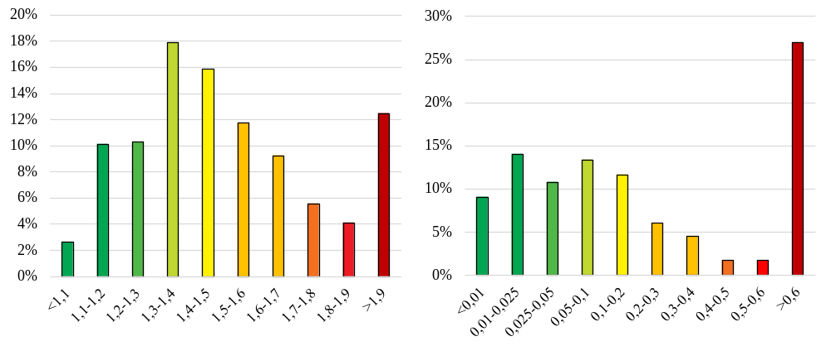
L’établissement de normes minimales de performance représenterait la troisième phase dans la progression de la durabilité des centres de données, en complément des efforts actuels visant à accroître la transparence et la responsabilité au moyen du mécanisme de déclaration et à encourager le recours à des technologies et des pratiques exemplaires grâce au système de notation. L’objectif de l’établissement de ces normes est non seulement d’éliminer progressivement les pratiques dépassées et inefficaces, mais aussi de renforcer la compétitivité du secteur en faisant un meilleur usage de l’énergie et de l’eau. La création de normes de performance communes dans l’UE préviendrait en outre la multiplication de cadres législatifs nationaux disparates, qui donne lieu à un paysage réglementaire complexe et se traduit par des niveaux variables d’efficacité énergétique et de durabilité. Cette fragmentation complique l’environnement opérationnel des centres de données, entravant son expansion harmonieuse par-delà les frontières en raison d’exigences de conformité incohérentes. Par ailleurs, le manque de normalisation empêche l’UE de tirer pleinement parti des efforts de collaboration visant à optimiser l’efficacité énergétique et la durabilité à plus grande échelle.
Les normes minimales de performance pourraient fixer des seuils pour des indicateurs de performance clés tels que la PUE, la WUE et le REF, ou une combinaison de ceux-ci, ce qui garantirait que tous les centres de données atteignent un niveau minimal de performance. Ces seuils devraient être ambitieux mais réalistes, établis à partir des données de performance communiquées ainsi que des examens des cadres nationaux et internationaux, et adaptés de façon à tenir compte des différences de taille, d’âge, de conditions climatiques et de localisation des centres de données.
La Commission s’est engagée à faciliter la transition du secteur en exposant des options et des solutions viables qui s’alignent sur les objectifs de l’UE en matière d’énergie, de climat et de compétitivité. La participation des parties prenantes a permis de démontrer que le secteur était prêt à travailler avec des indicateurs d’efficacité énergétique et de durabilité, validant ainsi la faisabilité de la proposition. L’initiative prévoit de fixer un délai pour que les centres de données existants se conforment à ces normes, favorisant de ce fait les améliorations en matière de durabilité sans freiner le développement nécessaire du secteur en Europe, comme indiqué dans la décennie numérique de l’Europe, le plan d’action pour un continent de l’IA et l’acte législatif sur le développement de l’informatique en nuage et de l’IA.
Dans un premier temps, afin de définir le plus précisément possible le champ d’application de l’initiative, la Commission publie un appel à contributions et une consultation publique ouverte, qui seront suivis d’une analyse d’impact visant à évaluer les options stratégiques. Un dialogue continu avec les parties prenantes et les États membres devrait éclairer et améliorer la proposition de réglementation, en assurant que son exécution pratique soit alignée à la fois sur les capacités du secteur et sur les impératifs environnementaux.

3.4. Évaluation de la faisabilité de la transition vers la neutralité carbone du secteur des centres de données
Dans son document stratégique intitulé «Façonner l’avenir numérique de l’Europe», la Commission européenne s’est fixé l’objectif ambitieux de faire en sorte que les centres de données et les télécommunications soient neutres sur le plan climatique d’ici à 2030. Alors que les projections indiquent une consommation d’énergie qui ne cesse d’augmenter, il est de plus en plus crucial d’aligner le secteur sur des objectifs clairs de neutralité climatique.
Parvenir à la neutralité carbone dans les centres de données nécessite une approche multidimensionnelle, incluant la décarbonation de l’approvisionnement en électricité, la synchronisation de l’utilisation de l’électricité avec les horaires de production et le recours à des technologies à bon rendement énergétique. Encourager l’utilisation de sources d’énergie à faibles émissions sur l’étiquette ou dans les normes de performance minimales peut contribuer davantage à la réalisation de cet objectif tout en respectant une approche neutre sur le plan technologique. Au-delà des efforts opérationnels directs, il est essentiel de s’attaquer aux émissions en amont et en aval. Des mesures telles que le prolongement de la durée de vie du matériel informatique par la réparation et la remise à neuf, l’aménagement d’infrastructures sur d’anciens terrains industriels avec des matériaux durables ainsi que l’utilisation de la chaleur fatale comme substitut au chauffage à base de combustibles fossiles dans les réseaux de chauffage urbain contribuent nettement à progresser vers un secteur neutre en carbone. L’installation de systèmes de refroidissement durables et l’utilisation de réfrigérants durables sont également indispensables pour parvenir à la neutralité carbone dans les centres de données.
Si la plupart des centres de données européens peuvent potentiellement parvenir à zéro émission nette dans les prochaines années, la réalisation de cet objectif dépend de facteurs tels que l’intensité de carbone du réseau, les contraintes des sites locaux et les ressources financières. La neutralité climatique devrait ainsi être considérée comme un objectif globalement réalisable, bien que son atteinte ne soit pas garantie de manière uniforme pour chaque installation.
Par conséquent, l’adoption d’une réglementation spécifique pour la neutralité climatique n’est, pour l’instant, pas jugée utile. En revanche, le système de notation et les normes minimales de performance proposées constituent des étapes essentielles vers des opérations neutres pour le climat, et pourront être révisés afin d’intégrer les progrès technologiques et les ambitions croissantes en matière de durabilité. Cette approche continue de mettre l’accent sur les cadres pratiques, facilitant la transition du secteur vers des valeurs de référence neutres pour le climat sans imposer de charges réglementaires prématurées.

4. Conclusion
La mise en place d’un mécanisme de déclaration pour les centres de données en Europe a donné lieu une discussion fructueuse entre toutes les parties prenantes publiques et privées sur la nécessité et les moyens de promouvoir la durabilité des centres de données. La première période de déclaration a fourni des éléments probants et des renseignements importants sur la situation actuelle et sur les domaines dans lesquels des améliorations pourraient être envisagées. Bien que certains aspects du mécanisme de déclaration doivent être améliorés, les données obtenues et la consultation publique qui s’est déroulée tout au long de l’année ont conforté l’idée de mettre en place une étiquette de notation qui offrira encore plus de transparence, présentera des pratiques durables et incitera le secteur à adopter les meilleures technologies disponibles. Plus encore, elles confirment l’opinion selon laquelle il existe un potentiel inexploité d’économies d’énergie et d’eau, d’utilisation accrue des énergies renouvelables et à faibles émissions, de meilleure intégration dans le système énergétique et, à terme, d’une réduction de l’empreinte carbone. Au cours des prochains mois, ce potentiel sera étudié et évalué de façon plus approfondie par la Commission, dans le cadre d’une initiative visant à instaurer des normes minimales de performance pour les centres de données en Europe.

https://www.iea.org/reports/key-questions-on-energy-and-ai.
https://www.iea.org/reports/key-questions-on-energy-and-ai.
https://electricity-data.eurelectric.org/electricity-demand.html.
https://www.iea.org/reports/energy-and-ai.
https://digital-strategy.ec.europa.eu/fr/library/ai-continent-action-plan.
Proposition de règlement du Parlement européen et du Conseil établissant un cadre de mesures pour renforcer l’écosystème européen de l’informatique en nuage et de l’IA (règlement sur le développement de l’informatique en nuage et de l’IA), COM(2026) 502 final, https://digital-strategy.ec.europa.eu/en/library/proposal-cloud-and-ai-development-act-cada.
https://commission.europa.eu/publications/european-commission-digital-strategy_fr.
Draghi, M. (2024), L’avenir de la compétitivité européenne: une stratégie de compétitivité pour l’Europe, https://commission.europa.eu/document/97e481fd-2dc3-412d-be4c-f152a8232961_fr.
https://energy.ec.europa.eu/topics/energy-efficiency/new-impetus-energy-efficiency_fr.
https://e3p.jrc.ec.europa.eu/en/groups/data-centres-code-conduct.
Directive (UE) 2023/1791 du Parlement européen et du Conseil du 13 septembre 2023 relative à l’efficacité énergétique et modifiant le règlement (UE) 2023/955 (refonte) (JO L 231 du 20.9.2023, p. 1, ELI: http://data.europa.eu/eli/dir/2023/1791/oj).
«Technical Assistance in support of implementing Article 12(5) of Directive 2023/1791 on the energy performance and sustainability of data centres» (assistance technique à l’appui de la mise en œuvre de l’article 12, paragraphe 5, de la directive 2023/1791 relative à la performance énergétique et la durabilité des centres de données), https://www.borderstep.org/projekte/eudcear/.
Commission européenne, Direction générale de l’énergie, EY, AIT et Borderstep, Assessment of the energy performance and sustainability of data centres in EU: first technical report (évaluation de la performance énergétique et de la durabilité des centres de données dans l’UE: premier rapport technique), Office des publications de l’Union européenne, 2025, https://data.europa.eu/doi/10.2833/3168794.
Commission européenne, Direction générale de l’énergie, Hinterholzer, S., Lopes Bautista, P., Marx, N., Furda, P., et al., Assessment of next steps to promote the energy performance and sustainability of data centres in EU, including the establishment of an EU-wide rating scheme: second technical report (évaluation des prochaines étapes dans la promotion de la performance énergétique et de la durabilité des centres de données dans l’UE, y compris la mise en place d’un système de notation à l’échelle de l’Union: deuxième rapport technique), Office des publications de l’Union européenne, 2025, https://data.europa.eu/doi/10.2833/0828045.
Kamiya, G. et Bertoldi, P., Energy consumption in data centres and broadband communication networks in the EU (consommation d’énergie dans les centres de données et les réseaux de communication à large bande dans l’UE), Office des publications de l’Union européenne, Luxembourg, 2024, https://data.europa.eu/doi/10.2760/706491.
Règlement délégué (UE) 2026/7000 de la Commission complétant la directive (UE) 2023/1791 du Parlement européen et du Conseil et modifiant le règlement délégué (UE) 2024/1364 en ce qui concerne la mise en place d’un système commun de notation des centres de données à l’échelle de l’Union.
Communication de la Commission au Parlement européen, au Conseil, au Comité économique et social européen et au Comité des régions, «Feuille de route stratégique pour la transition numérique et l’IA dans le secteur de l’énergie», COM(2026) 501 final, https://energy.ec.europa.eu/publications/strategic-roadmap-digitalisation-and-ai-energy-sector_en.
Commission européenne: Direction générale de l’énergie, EY, AIT et Borderstep, Assessment of the energy performance and sustainability of data centres in EU: first technical report (évaluation de la performance énergétique et de la durabilité des centres de données dans l’UE: premier rapport technique), Office des publications de l’Union européenne, 2025, https://data.europa.eu/doi/10.2833/3168794.
Afin d’estimer le nombre de centres de données en Europe et par pays dont les informations devraient être transmises à la base de données européenne, de multiples sources ont été consultées, y compris des bases de données commerciales et des travaux d’associations nationales liées aux centres de données et de parties prenantes du secteur au cours de la phase de consultation. Le total estimé comprend les centres de données d’une puissance supérieure à 500 kW et les centres de données d’une puissance supérieure aux seuils de déclaration nationaux (par exemple, les centres de données d’une puissance supérieure à 300 kW en Allemagne doivent communiquer leurs données).
Commission européenne, Direction générale de l’énergie, EY, AIT et Borderstep, Assessment of the energy performance and sustainability of data centres in EU: first technical report (évaluation de la performance énergétique et de la durabilité des centres de données dans l’UE: premier rapport technique), Office des publications de l’Union européenne, 2025, https://data.europa.eu/doi/10.2833/3168794, p. 23.
Performance énergétique des centres de données: https://energy.ec.europa.eu/topics/energy-efficiency/energy-efficiency-targets-directive-and-rules/energy-efficiency-directive_en#energy-performance-of-data-centres.
Les procédures de contrôle incluaient le recoupement des indicateurs afin de relever les incohérences et de supprimer les valeurs situées en dehors des fourchettes prévues pour chaque indicateur. Les fourchettes attendues ont été fixées selon les suggestions d’experts, les critères de référence du secteur et des sources externes.
Ces quatre indicateurs sont définis à l’annexe III du règlement délégué (UE) 2024/1364.
Commission européenne, Study on greening cloud computing and electronic communications services and networks: Towards climate neutrality by 2050 (étude sur l’écologisation de l’informatique en nuage et des services et réseaux de communications électroniques: vers la neutralité climatique en 2050), 2022. Disponible à l’adresse suivante: https://digital-strategy.ec.europa.eu/fr/library/study-greening-cloud-computing-and-electronic-communications-services-and-networks-towards-climate.
En outre, les données collectées et contrôlées dans le cadre du code de conduite de l’UE pour l’efficacité énergétique des centres de données montrent que la PUE moyenne des centres de données de ses participants (plus de 400, en 2024, quels que soient leur type et leur taille) est passée de 1,8 à moins de 1,3 au cours de la période 2010-2024 (calcul du JRC).
Uptime Institute, Global PUES – Are They Going Anywhere? (quelle évolution pour les PUE mondiales?), 2023, https://journal.uptimeinstitute.com/global-pues-are-they-going-anywhere/.
Lawrence Berkeley National Laboratory, United States Data Center Energy Usage Report (rapport sur la consommation d’énergie des centres de données aux États-Unis), décembre 2024, https://eta-publications.lbl.gov/sites/default/files/2024-12/lbnl-2024-united-states-data-center-energy-usage-report.pdf.
Conseil des affaires de l’État de la République populaire de Chine, China’s Government Reports on Digital Infrastructure (rapports du gouvernement chinois sur l’infrastructure numérique), 24 juillet 2024, https://english.www.gov.cn/news/202407/24/content_WS66a0b167c6d0868f4e8e96ba.html.
La PUE moyenne est calculée sous la forme d’une moyenne pondérée, la consommation totale d’énergie de chaque installation servant de coefficient de pondération. Pour la première période de déclaration, 681 centres de données ont communiqué des valeurs de PUE jugées fiables. Dans cinq États membres, moins de trois centres de données ont transmis leurs données, ce qui pourrait donner lieu à des chiffres non représentatifs. Source: Commission européenne, Direction générale de l’énergie, EY, AIT et Borderstep, Assessment of the energy performance and sustainability of data centres in EU: first technical report (évaluation de la performance énergétique et de la durabilité des centres de données dans l’UE: premier rapport technique), Office des publications de l’Union européenne, 2025 https://data.europa.eu/doi/10.2833/3168794, p. 34.
Commission européenne, Direction générale de l’énergie, Hinterholzer, S., Lopes Bautista, P., Marx, N., Furda, P., et al., Assessment of next steps to promote the energy performance and sustainability of data centres in EU, including the establishment of an EU-wide rating scheme: second technical report (évaluation des prochaines étapes dans la promotion de la performance énergétique et de la durabilité des centres de données dans l’UE, y compris la mise en place d’un système de notation à l’échelle de l’Union: deuxième rapport technique), Office des publications de l’Union européenne, 2025, https://data.europa.eu/doi/10.2833/0828045.
Uptime Institute, Large data centers are mostly more efficient, analysis confirms (une analyse confirme que les centres de données de grande taille sont généralement plus économes en énergie) 2024, https://journal.uptimeinstitute.com/large-data-centers-are-mostly-more-efficient-analysis-confirms/.
Pacte pour des centres de données neutres pour le climat, Working groups, https://www.climateneutraldatacentre.net/working-groups/. Consultable sur: https://www.climateneutraldatacentre.net/working-groups/.
Acton M., Booth J. et Paci D., Best Practice Guidelines for the EU Code of Conduct on Data Centre Energy Efficiency (guide de bonnes pratiques relatif au code de conduite de l’UE pour l’efficacité énergétique des centres de données), Office des publications de l’Union européenne, Luxembourg, 2025.
L’unité de mesure m³/MWh peut être remplacée par L/kWh, mais le présent rapport utilise des unités conformes à la norme EN 506400-4.
La WUE moyenne est calculée sous la forme d’une moyenne pondérée, la consommation totale d’énergie de chaque installation servant de coefficient de pondération. Pour la première période de déclaration, 458 centres de données ont communiqué des valeurs de WUE jugées fiables. Seuls les centres de données ayant déclaré une consommation d’eau totale supérieure à 0 ont été inclus dans l’analyse (ce qui exclut les centres de données dépendant de technologies de refroidissement à sec). Source: Commission européenne, Direction générale de l’énergie, EY, AIT et Borderstep, Assessment of the energy performance and sustainability of data centres in EU: first technical report (évaluation de la performance énergétique et de la durabilité des centres de données dans l’UE: premier rapport technique), Office des publications de l’Union européenne, 2025, https://data.europa.eu/doi/10.2833/3168794, p. 39.
Pacte pour des centres de données neutres pour le climat, Working groups, https://www.climateneutraldatacentre.net/working-groups/.
Un exemple typique est que le refroidissement des centres de données dans les régions à climat plus chaud coïncide avec des besoins de chauffage très faibles, voire nuls, dans les bâtiments résidentiels et de bureaux.
La figure 4 présente à la fois l’ERF national moyen (pondéré) par rapport à l’ensemble des centres de données du pays et l’ERF moyen (pondéré) par rapport uniquement aux centres de données communiquant les valeurs de l’ERF. Source: Commission européenne, Direction générale de l’énergie, EY, AIT et Borderstep, Assessment of the energy performance and sustainability of data centres in EU: first technical report (évaluation de la performance énergétique et de la durabilité des centres de données dans l’UE: premier rapport technique), Office des publications de l’Union européenne, 2025, https://data.europa.eu/doi/10.2833/3168794, p. 41.
Ce chiffre pourrait ne pas être pleinement représentatif de la situation en matière de réutilisation de la chaleur par les centres de données dans l’UE, car certaines valeurs calculées semblaient exagérément élevées, bien qu’elles n’aient pas pu être totalement falsifiées. En outre, alors qu’il existe des projets connus de réutilisation de la chaleur dans certains États membres, ces mêmes États membres n’ont déclaré aucun centre de données mettant en œuvre la réutilisation de la chaleur.
Le REF moyen est calculé sous la forme d’une moyenne pondérée, la consommation totale d’énergie de chaque installation servant de coefficient de pondération. Pour la première période de déclaration, 584 centres de données ont communiqué des valeurs de REF jugées fiables. Source: Commission européenne, Direction générale de l’énergie, EY, AIT et Borderstep, Assessment of the energy performance and sustainability of data centres in EU: first technical report (évaluation de la performance énergétique et de la durabilité des centres de données dans l’UE: premier rapport technique), Office des publications de l’Union européenne, 2025, https://data.europa.eu/doi/10.2833/3168794, p. 43.
Pacte pour des centres de données neutres pour le climat, https://www.climateneutraldatacentre.net/working-groups/.
https://ghgprotocol.org/.
Groupe d’experts sur la directive relative à l’efficacité énergétique (E03228).
https://op.europa.eu/fr/publication-detail/-/publication/83be4c3e-5c79-11f0-a9d0-01aa75ed71a1/language-fr.
Directive 2000/60/CE du Parlement européen et du Conseil du 23 octobre 2000 établissant un cadre pour une politique communautaire dans le domaine de l’eau.
Communication COM(2025) 280 de la Commission au Parlement européen, au Conseil, au Comité économique et social européen et au Comité des régions, Stratégie européenne pour la résilience dans le domaine de l’eau.
Institut des ressources mondiales, Aqueduct Water Risk Atlas, https://www.wri.org/applications/aqueduct/water-risk-atlas/.
https://www.eea.europa.eu/en/analysis/indicators/use-of-freshwater-resources-in-europe-1.
Un centre de données en colocation est une installation partagée dans laquelle une ou plusieurs organisations tierces peuvent louer de l’espace pour leurs serveurs et leurs équipements de stockage de données.
Direction générale de l’énergie, Hinterholzer, S., Lopes Bautista, P., Marx, N., Furda, P., et al., Assessment of next steps to promote the energy performance and sustainability of data centres in EU, including the establishment of an EU-wide rating scheme: second technical report (évaluation des prochaines étapes dans la promotion de la performance énergétique et de la durabilité des centres de données dans l’UE, y compris la mise en place d’un système de notation à l’échelle de l’Union: deuxième rapport technique), Office des publications de l’Union européenne, 2025, https://data.europa.eu/doi/10.2833/0828045, p. 26.
https://www.iea-4e.org/edna/publications/.
Comme l’Energieeffizienzgesetz en Allemagne, le GB 40879-2021 en Chine et le pacte pour des centres de données neutres pour le climat.
Par exemple, la Commission a publié une évaluation quantitative structurée de 66 meilleures techniques disponibles (MTD), axée sur leur pertinence, leur faisabilité et leur incidence sur l’exploitation des centres de données, fournissant ainsi à leurs exploitants un point de départ pratique en vue d’une amélioration: https://op.europa.eu/fr/publication-detail/-/publication/29aa14ed-a4ba-11f0-a7c5-01aa75ed71a1.
La consultation des parties prenantes confirme l’utilité des normes minimales de performance proposées: 91 % des organisations interrogées ont déclaré avoir adopté des plans de durabilité internes, et 83 % d’entre elles s’attendent à atteindre leurs objectifs dans un délai de cinq ans. Parmi les objectifs les plus communs déjà poursuivis figurent l’énergie sans carbone (44 %), les réductions de la PUE (26 %) et les améliorations de la WUE (22 %). Pour de plus amples informations: https://op.europa.eu/fr/publication-detail/-/publication/29aa14ed-a4ba-11f0-a7c5-01aa75ed71a1.
https://digital-strategy.ec.europa.eu/en/policies/europes-digital-decade
Communication de la Commission au Parlement européen, au Conseil, au Comité économique et social européen, et au Comité des régions, Plan d’action pour un continent de l’IA, COM(2025) 165 final, https://digital-strategy.ec.europa.eu/fr/library/ai-continent-action-plan.
https://ec.europa.eu/info/law/better-regulation/have-your-say/initiatives/14628-Continent-de-lIA-Nouvelle-legislation-sur-le-developpement-de-linformatique-en-nuage-et-de-lIA_fr.
Commission européenne, Façonner l’avenir numérique de l’Europe, COM(2020) 67 final, 19 février 2020, 22, https://commission.europa.eu/document/84c05739-547a-4b86-9564-76e834dc7a49_fr.
Au cours de la première période de déclaration, seuls 15 % des centres de données à avoir communiqué leur type de réfrigérant ont déclaré utiliser un réfrigérant ayant une incidence sur le réchauffement climatique inférieure à 150 tonnes d’équivalent CO₂.

